Temat Europa po rozpadzie ZSRR 2 IV 2020 r.

- Podkreśl państwa powstałe po rozpadzie ZSRR ( 6 przykł.)
Polska, Litwa, Bułgaria, Łotwa , Estonia, Grecja, Ukraina, Białoruś, Mołdawia, Austria.
- O jakie państwa poszerzono Pakt Północnoatlantycki w 1999 r.
…................................................................................................................................................

- Zdefiniuj krótko pojęcia:
a) Wspólnota Niepodległych państw
b) oligarcha
c) grupa G8
d) pomarańczowa rewolucja
e) rewolucja róż

- Uzupełnij tabelkę
Wpisz we właściwe rubryki przywódców wymienionych krajów

Dżohar Dudajew, Wiktor Janukowycz, Wiktor Juszczenko, Ramzan Kadyrow, Aleksander Łukaszenko, Michaił Saakaszwili, Eduard Szewarnadze

Białoruś | Czeczenia | Gruzja | Ukraina
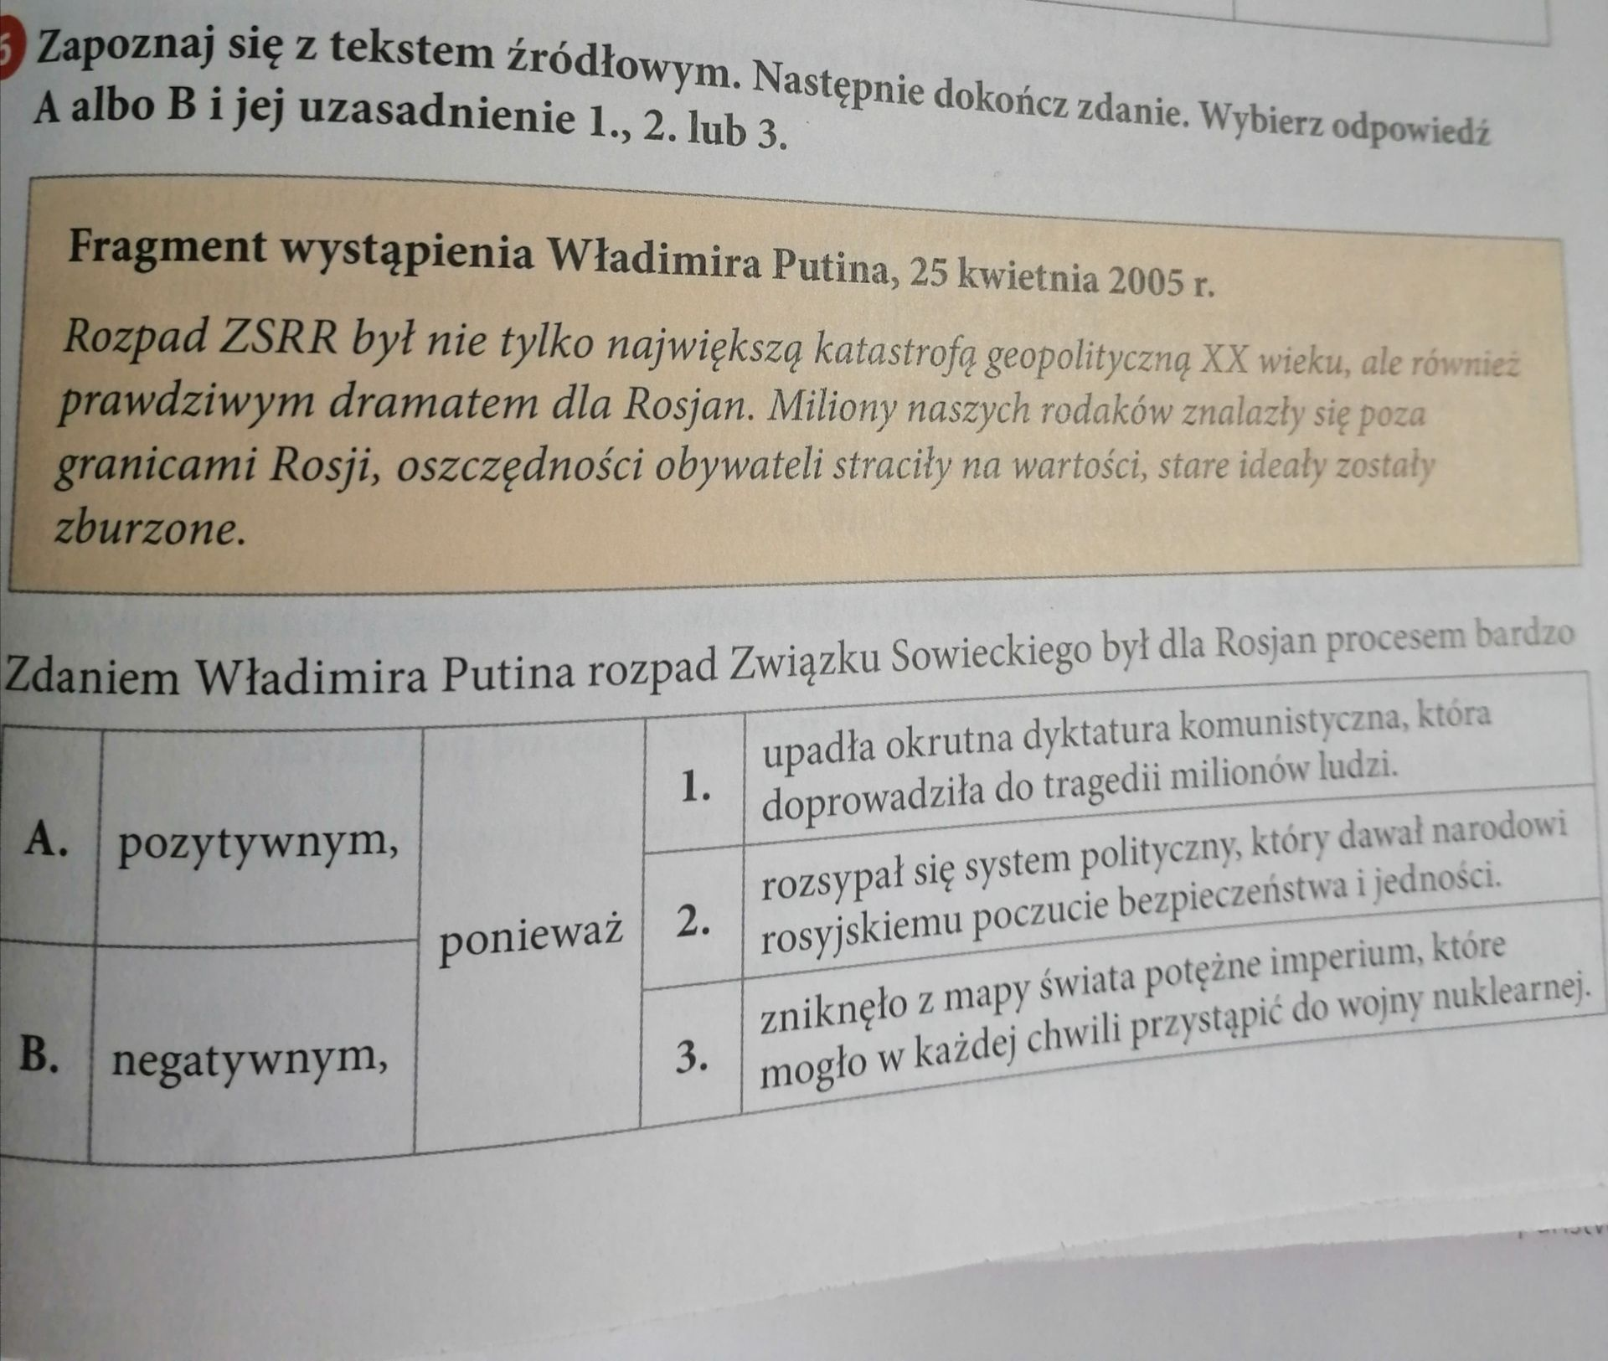
5.

